Propozície k dobročinnej akcii Vráťme behom nádej

Hlavný organizátor: Marcela Vrábeľová pod záštitou Nadácie Chadim´s charity
Termín konania: 15.06.2024
Miesto: ZŠ Š. M. Daxnera, Rimavská Sobota (Dr. V. Clementisa 13)

BENEFIČNÝ BEH je organizovaný pre predčasne narodené dvojičky Tomáška a Oliverka Kalászovcov z Rimavskej Soboty, ktorí majú detskú mozgovú obrnu. Touto akciou chceme týchto malých bojovníkov podporiť v boji a dať im nádej.

Program
9:00 Registrácia
9:30 Prezentácia projektu
9:45 Rozcvička s RS Runners
10:00 Deti do 6 r. 300m
10:10 Deti 7-10 r. 600m
10:20 Deti 11-15 r. 1200m
10:40 Hlavný beh 15,7km / +250m
10:50 Hobby run 4,7km / +43m
11:00 Nordic walking 3km
13:30 Vyhodnotenie
14:15 Koncert
15:15 Tombola
Hlavný program: koncert

Sprievodný program: detské skákacie hrady, trampolína, maľovanie na tvár, stánok s občerstvením
(zmena programu vyhradená)

Registrácia
- online cez portál Časomiera PT: https://casomierapt.com/event/vratme-behom-nadej/
- osobne na mieste konania akcie v sobotu 15.06. 2024 od 09.00 do 09.45.

Vstupné pre osoby, ktoré prídu podujatie podporiť svojou účasťou bez zapojenia sa do behu je 5€ + dobrovoľný príspevok. (diváci) V cene vstupného pre divákov je 1 tombolový lístok.
Možnosť zakúpiť tombolové lístky v hodnote 1€ pri vstupe na podujatie.

Kategórie:
Hlavný beh - 15,7km/ +250m
1. Muži do 39 rokov
1. Ženy do 39 rokov

2. Muži 40 rokov a viac
2. Ženy 40 rokov a viac

Hobby run - 4,7km / +43m
3. Muži do 39 rokov
3. Ženy do 39 rokov

4. Muži 40 rokov a viac
4. Ženy 40 rokov a viac

N. Walking/chodci – 3km
5. Muži do 39 rokov
5. Ženy do 39 rokov

6. Muži 40 rokov a viac
6. Ženy 40 rokov a viac

Detský beh
1. Chlapci do 6 rokov, 300m
1. Dievčatá do 6 rokov, 300m

2. Chlapci 7-10 rokov, 600m
2. Dievčatá 7-10 rokov, 600m

3. Chlapci 11-15 rokov, 1200m
3. Dievčatá 11-15 rokov, 1200m

Štartovné:
Hlavný beh
online: 10€ do 13.06. 2024
na mieste: 16€ + dobrovoľný príspevok

Hobby run a Nordic walking
online: 6€ do 13.06. 2024
na mieste: 12€ + dobrovoľný príspevok

Detský beh - dobrovoľný príspevok
Štartovný poplatok zahŕňa účastnícku medailu, 1 tombolový lístok, občerstvenie: voda a tyčinka.
Vyzbieraná suma bude po behu odovzdaná rodine Tomáška a Oliverka Kalászovcov na ich liečbu a rehabilitácie.

Organizátor časomieru zabezpečuje cez Časomieru PT. Štartovné číslo je vratné.
Prví traja v kategórii dostanú trofeje. Diplomy dostanú prví traja v kategórii deti do 6 rokov. Výsledky budú vyhlásené o 13:30, kedy sa vyhlási aj vyzbieraná suma. Podujatie sa ukončí koncertom a žrebovaním výhercov tomboly.
Beháme pre Tomáška a Oliverka.

Kontakty
marcelavrabelova@chadims-charity.eu
Otázky môžete smerovať na facebookovú stránku udalosti: Vráťme behom nádej 2024 - Rimavská Sobota | Facebook

Trasa
Hlavný beh
- poľná cesta, lesné chodníky 70%
- asfalt, spevnená cesta 30%
Hobby run
- asfalt, spevnená cesta 70%
- poľná cesta 30%
Nordic Walking
- terén 70%
- asfalt 30%
Detské kategórie
- antuková bežecká dráha 100%
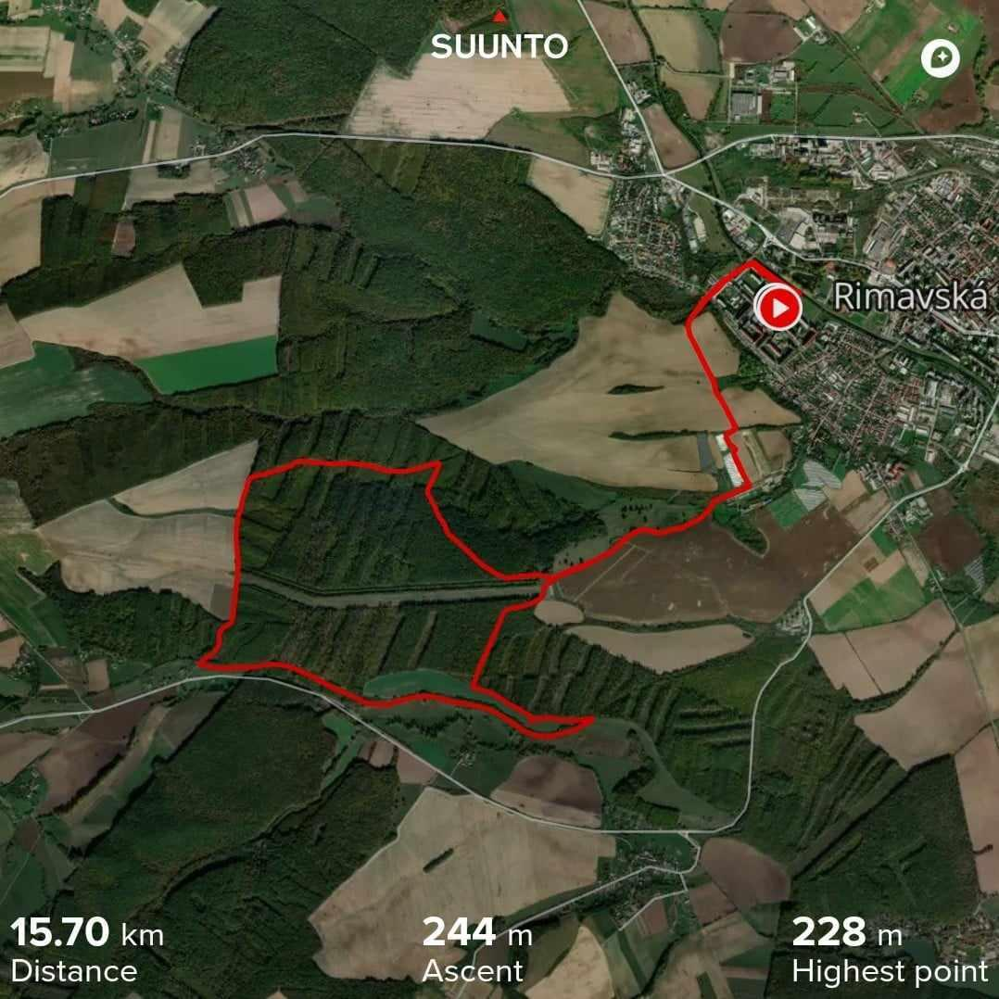
(Obrázok č. 1 Hlavný beh)

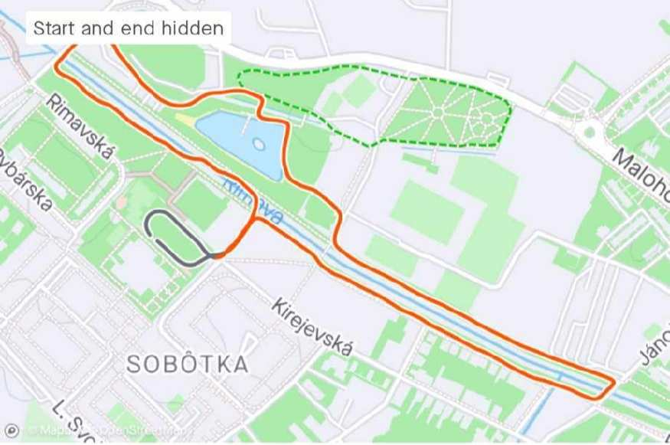
(Obrázok č. 2 Nordic Walking)

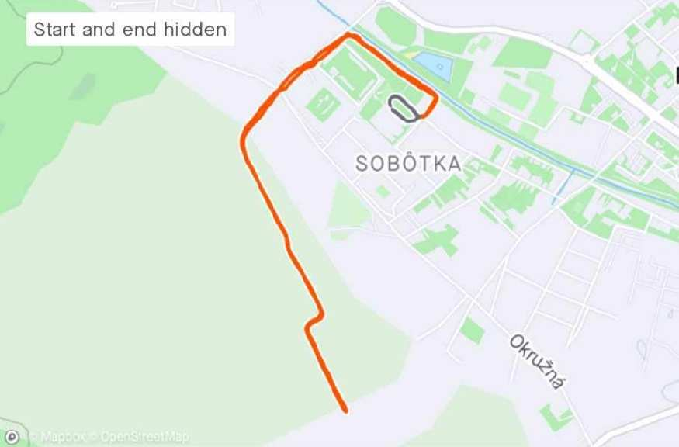
(Obrázok č. 3 Hobby run)

Každý účastník štartuje na vlastnú zodpovednosť. Organizátor nepreberá zodpovednosť za škody na majetku alebo na zdraví súvisiace s cestou, pobytom a s účasťou pretekárov na podujatí.

Tešíme sa na Vašu účasť!

